1. CUANTO TIEMPO DEMORA EN REALIZAR UNA INSPECCIÓN Y DIAGNÓSTICO DE UN EQUIPO?

Menos de 10 minutos (4 personas eligieron esta opcion)

Aproximadamente 10 minutos (3 personas eligieron esta opcion)

Mas de 10 minutos ( 5 personas eligieron esta opcion)

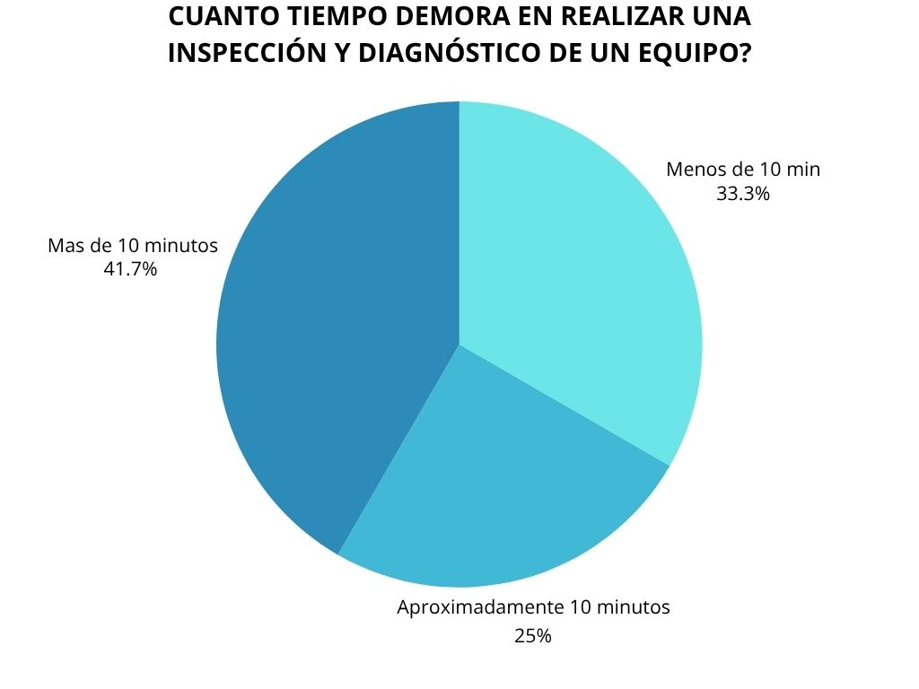

Los resultados están bastante equilibrados, aunque la opción “Más de 10 minutos” fue la más seleccionada con 5 personas, lo que sugiere que los diagnósticos tienden a ser relativamente detallados o que los equipos presentan problemas complejos. Sin embargo, 7 personas respondieron que les toma 10 minutos o menos, lo que indica que en varios casos el diagnóstico puede ser rápido, probablemente por experiencia o porque los problemas son recurrentes y fáciles de detectar. Este dato muestra una posible oportunidad para estandarizar el proceso y optimizar tiempos.

2. DE CUANTOS EQUIPOS LLEVA CONTROL NORMALMENTE?

De 1 a 4 equipos (2 personas eligieron esta opcion)

De 4 a 9 equipos (3 personas eligieron esta opcion)

De 9 a 14 equipos (5 personas eligieron esta opcion)

Mas de 14 (2 personas eligieron esta opcion)

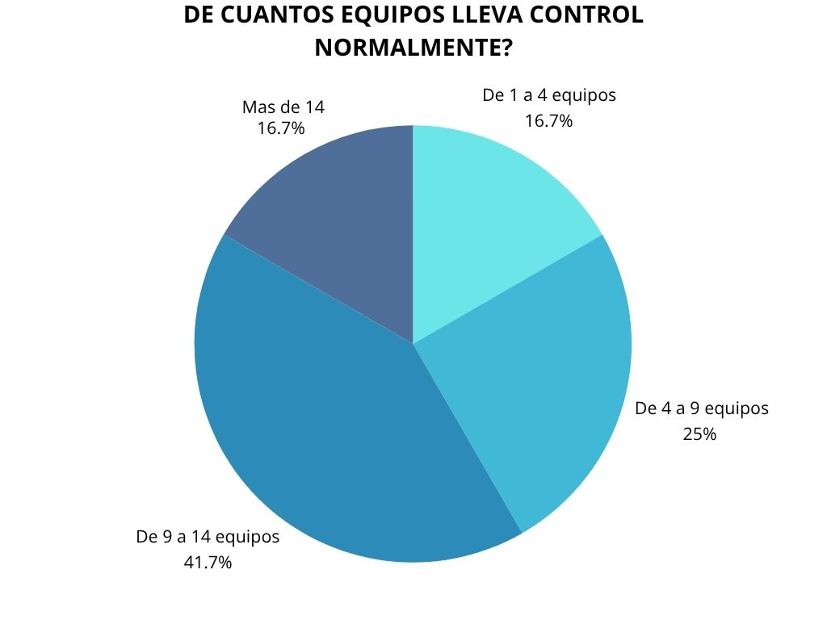

La mayoría de los encuestados (5 personas) indicó controlar entre 9 y 14 equipos, lo que refleja una carga de trabajo considerable. Sólo 2 personas trabajan con menos de 4 equipos, mientras que un número igual maneja más de 14, evidenciando que hay técnicos con cargas muy altas. Esto demuestra la necesidad de herramientas que faciliten el seguimiento y organización del estado de los equipos, especialmente para quienes manejan volúmenes medios y altos.

3. CON CUANTOS TIPOS DE DISPOSITIVOS SUELE TRABAJAR?

1 o 2 (3 personas eligieron esta opcion)

2 o 4 (5 personas eligieron esta opcion)

Mas de 5 (4 personas eligieron esta opcion)

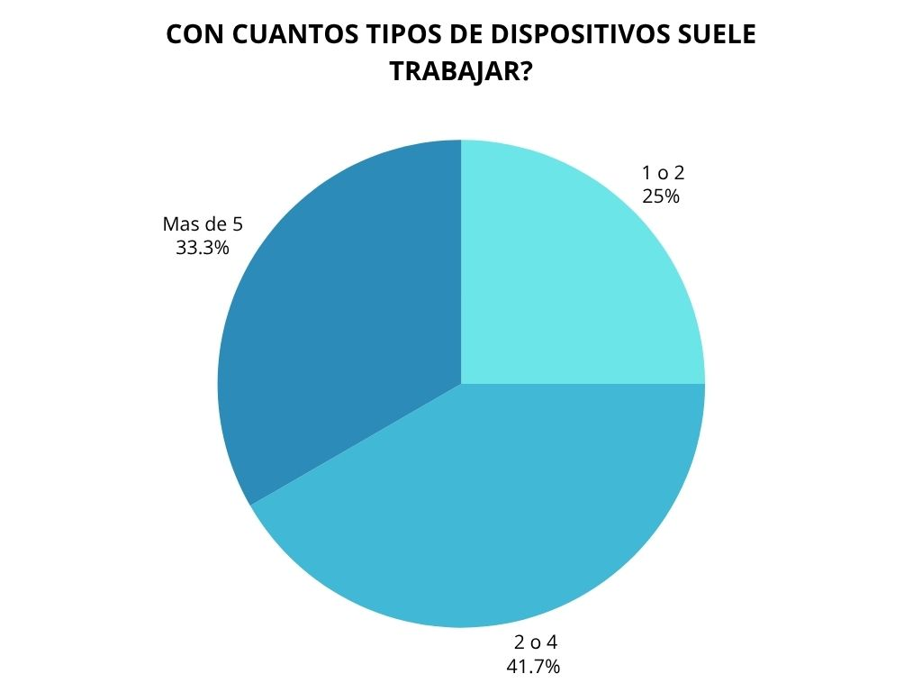

La mayoría trabaja con una variedad de dispositivos: 5 personas seleccionaron entre 2 y 4 tipos, y 4 trabajan con más de 5 tipos. Esto refleja un entorno técnico diverso que requiere conocimientos amplios y posiblemente soluciones flexibles que se adapten a distintas categorías de dispositivos. Solo 3 personas trabajan con 1 o 2 tipos, por lo que el desarrollo de herramientas debe considerar esa variedad como estándar.

4. POSEE UNA METODOLOGIA ESPECIFICA PARA LLEVAR A CABO EL CHEQUEO DE LOS EQUIPOS?

Si (10 personas eligieron esta opcion)

No (Nadie eligio esta opcion)

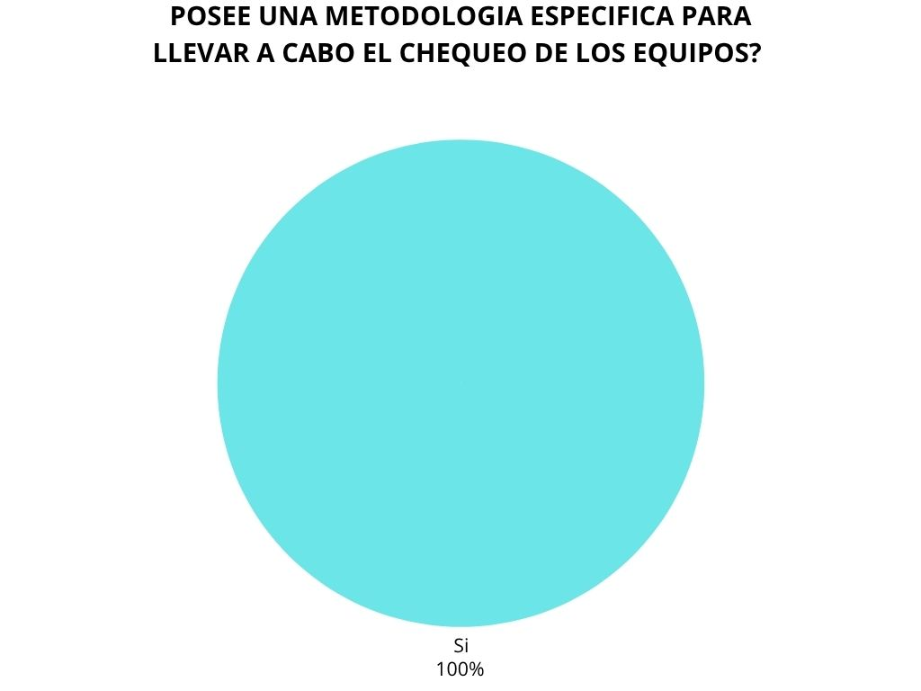

La unanimidad de respuestas afirmativas (10 personas) demuestra que todos los técnicos siguen una metodología para el chequeo. Esto es positivo, ya que permite la posibilidad de estandarizar procesos e integrar esas metodologías en soluciones digitales. También indica profesionalismo y consistencia en las prácticas de diagnóstico.

5. CREE QUE LA METODOLOGÍA APLICADA PUEDE TENER PUNTOS PARA MEJORAR?

Si (6 personas eligieron esta opcion)

No (4 personas eligieron esta opcion)

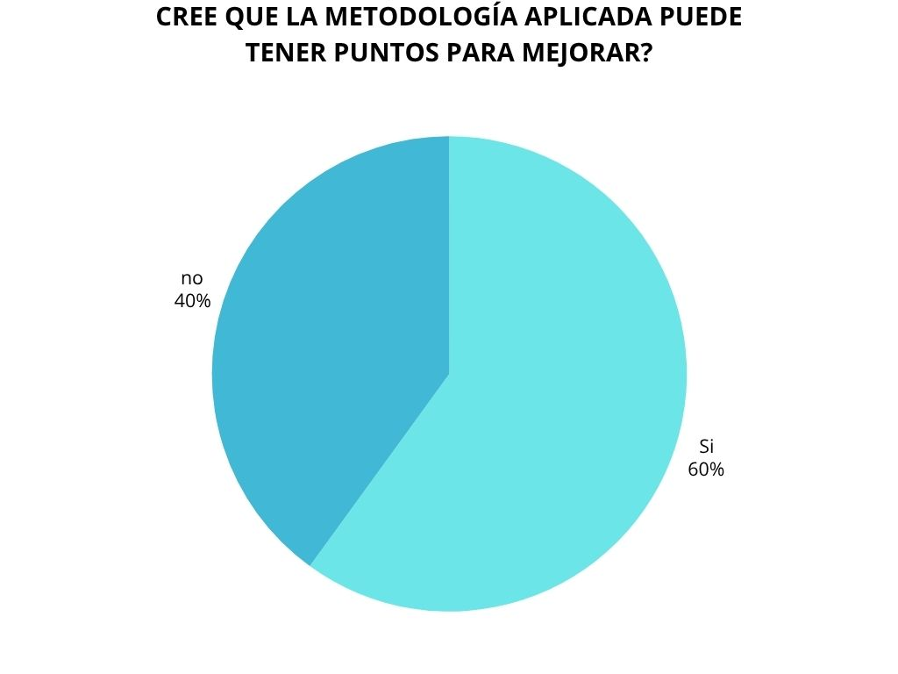

Aunque todos siguen una metodología, el 60% (6 personas) cree que se puede mejorar. Esto es una buena señal para la propuesta de soluciones tecnológicas o de documentación de procesos, ya que hay apertura al cambio. Las 4 personas restantes creen que su metodología es adecuada, lo cual sugiere confianza en su experiencia, pero también podría reflejar resistencia a cambios.

6. ESTARIA INTERESADO EN UTILIZAR UNA APLICACIÓN WEB QUE LE PERMITA LLEVAR UN CONTROL DE LOS EQUIPOS Y LE AYUDE A REALIZAR UN DIAGNOSTICO?

Si (10 personas eligieron esta opcion)

No (Nadie eligio esta opcion)

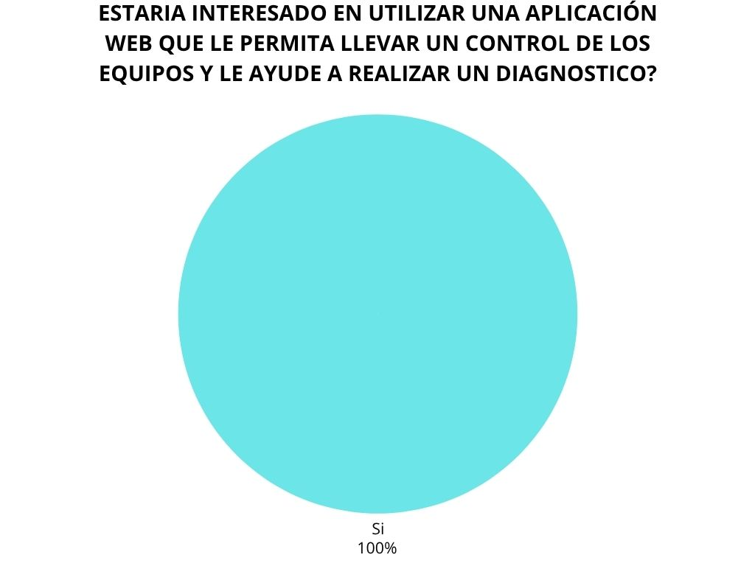

La aceptación fue total (10 de 10), lo que indica un gran interés en herramientas tecnológicas que optimicen su trabajo. Esto valida directamente la necesidad o viabilidad de desarrollar una aplicación con estas funciones. También se refleja una disposición general positiva hacia la digitalización de procesos.

7. DISPONE DE UNA COMPUTADORA PORTÁTIL O DE ESCRITORIO?

Si (10 personas eligieron esta opcion)

No (Nadie eligio esta opcion)

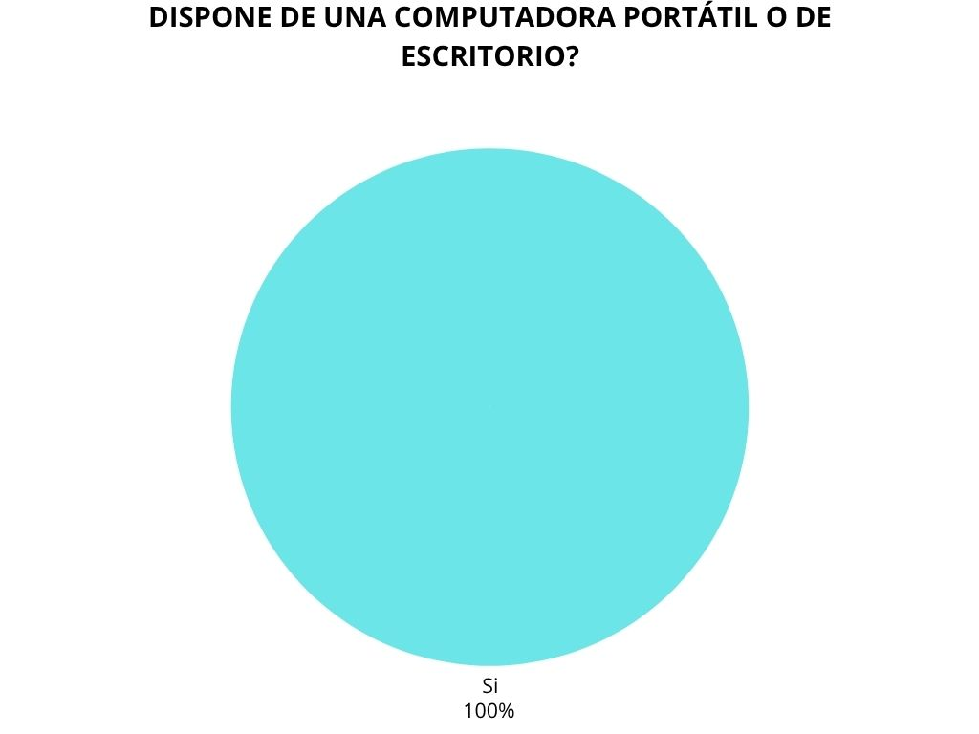

Todos los encuestados disponen de un equipo de cómputo, lo cual elimina barreras técnicas básicas para el uso de aplicaciones web. Esto asegura que cualquier sistema que se proponga tendría una alta tasa de adopción al menos en términos de acceso a hardware.

8. CUMPLE SU COMPUTADORA CON LOS REQUERIMIENTOS INDICADOS EN EL ARCHIVO TXT ANEXADO AL FORMULARIO?

Si (8 personas eligieron esta opcion)

No (2 personas eligieron esta opcion)

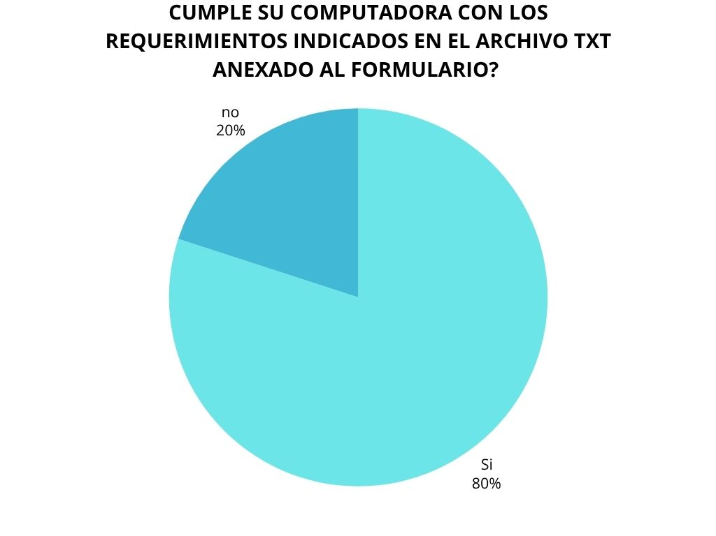

Aunque 8 personas confirmaron que sus equipos cumplen con los requisitos, 2 indicaron que no. Esto sugiere que si se va a implementar una herramienta, debe optimizarse para correr en equipos de gama media o baja, o se debe considerar una alternativa ligera o en la nube para no excluir a estos usuarios.